ACNTÜRK SAĞLIK ÜRETİM AKTARIMI
https://asas.acnturk.com.tr/eacente/AgencyDashboard.aspx linke girilir

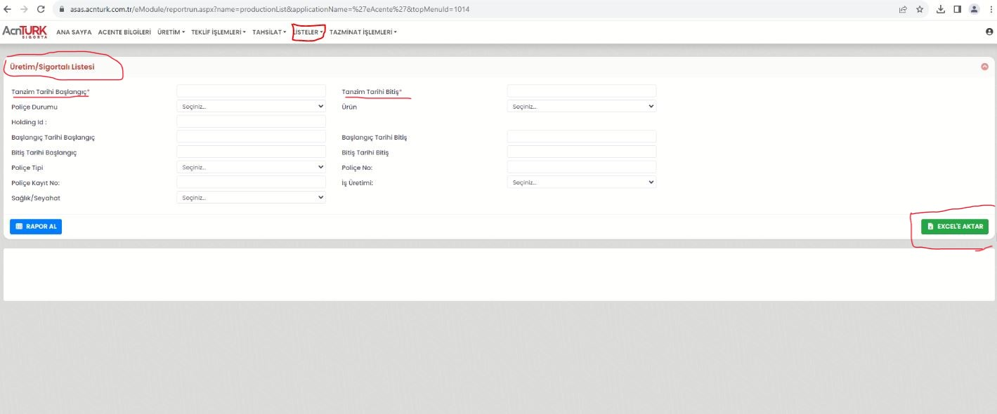
İndirilen dosyayı farklı kaydet yapıp aşağıdaki görüntü de görünen şekilde kaydedilmesi gerekmektedir.

